提高运动兴趣激发创新思维

——记六年级组综合体育课程的开展

随着雕庄中心小学“综合体育”课程的推进，进一步打造学校体育教育特色，我们六年级组积极组织学生开展各项活动，有结合学科特点，有来自学生兴趣，努力提高学生的运动兴趣，激发学生的创新思维。

1. 小乒乓，大乐趣

乒乓球是技巧性很强的一项竞技运动，被誉为我们国家的国球，这一直是我国的强项，在国际上的大小比赛中，中国队一直占领着这一体育项目的前列。同时，打乒乓不受年龄、性别、地点的限制。六年级组的张文伟老师是一名乒乓球业余爱好者，有一定的乒乓功底，给我们提供了很好的体育＋资源。而张老师也全身心投入，这学期，他从基本步伐入手，带领学生走进乒乓世界，腿、腰、手三者的动作组合逐渐做到协调统一。

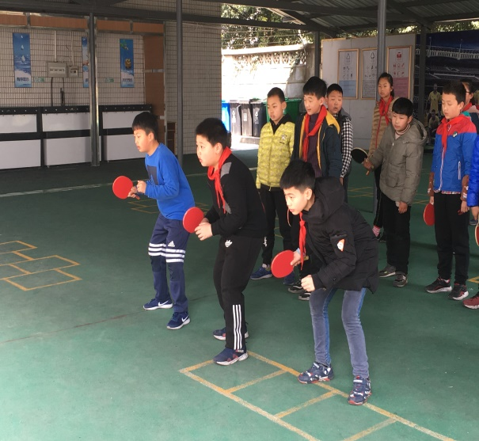 更重要的是，在他的影响下，六年级甚至全学校掀起了一股打乒乓热潮。课间、中午、放学后，一张乒乓桌、一小块空地，都能看到孩子的身影。这不就是体育的魅力吗？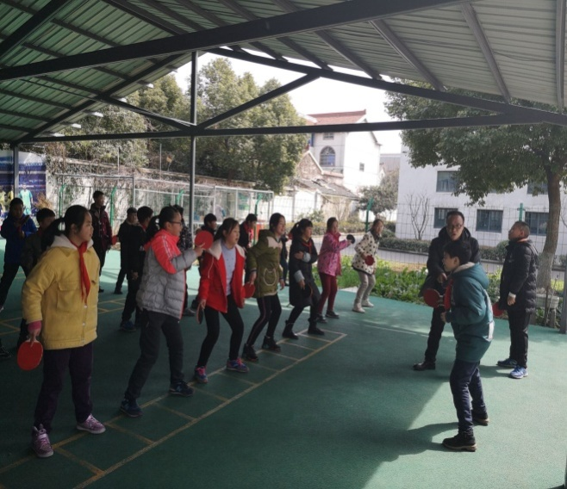  
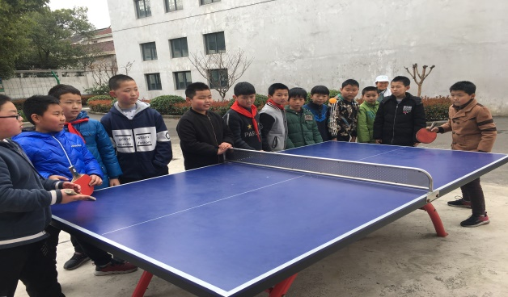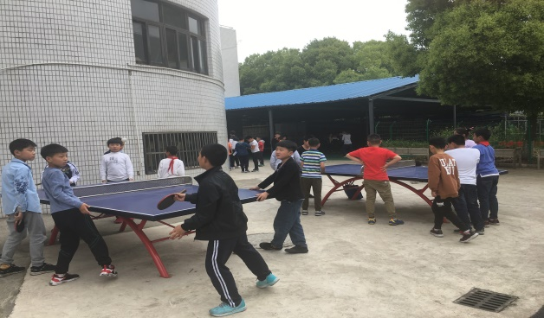

二、花样跳绳，玩出创意

跳绳这项运动作为我国的一项民间传统体育项目，不但具有强身健体的功效，还具有较强的娱乐性、观赏性。新颖有效的跳绳方式，不但在提高学生身体协调能力、耐力素质、灵敏素质等方面具有良好效果，而且能充分提高学生学习的兴趣和积极性。这学期，六年级组在原有乒乓活动的基础上又增加了花样跳绳的开发研究，通过各种练习方式（单人、双人、多人等）的尝试，提高学生对体育锻炼的兴趣，培养学生互相协作的团体意识以及坚持不懈的个人良好品质。在练习过程中，力求让更多的学生参与进来，给予学生更多的自由发挥空间，不仅学会多种跳绳方法，还愉悦身心。

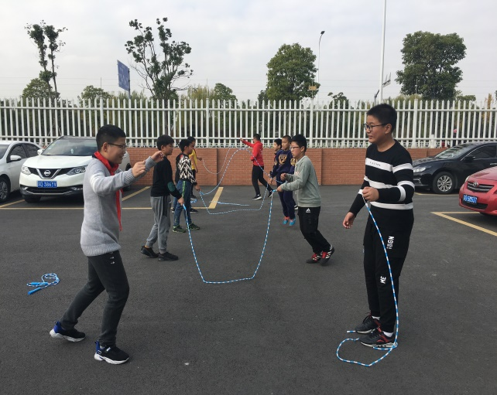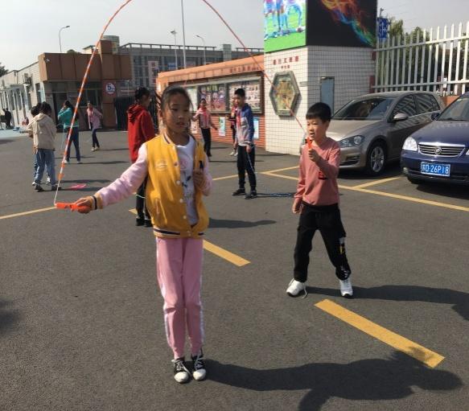

三、玩转纸飞机，放飞科技梦

六年级的各班学生在科学老师朱琴的带领下，从科学课堂中走出教室，放飞纸飞机。上课一开始，朱琴老师就跟学生们介绍了纸飞机的比赛规则：用标准A4纸制作一架纸飞机，纸张只能折叠，不能撕、胶粘、剪、订、悬挂重物；投掷后，测量从起点到机尾的垂直直线距离。学生们在老师讲解完后投入到紧张的现场制作中，一张张白纸在他们手中变幻成了一架架载着梦想的纸飞机。

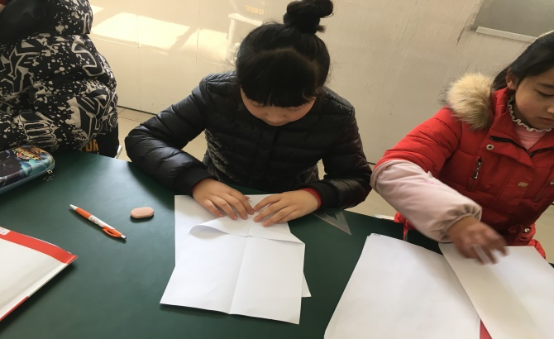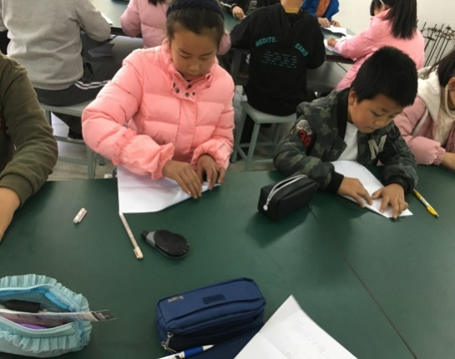  
制作完成后，学生们在新大楼前的空地上投掷飞机。他们均使出浑身解数，希望自己的飞机飞得最远。每当一架架纸飞机腾空飞翔时，空地上就会发出一阵阵叫好声、赞叹声。出手、飞起、滑翔、降落……学生们尽情享受着活动带来的快乐、紧张和刺激。在试飞的同时，朱琴老师还引导他们思考：为什么有的飞机飞得远，除了跟投掷有关还与飞机的机型相关，怎样的机型飞得更远一些呢。不论是掷远还是留空，它都承载着学生们的梦想在飞翔，让他们品味着童年生活的快乐时光，在实践活动中感受着科技创新的神奇魅力。

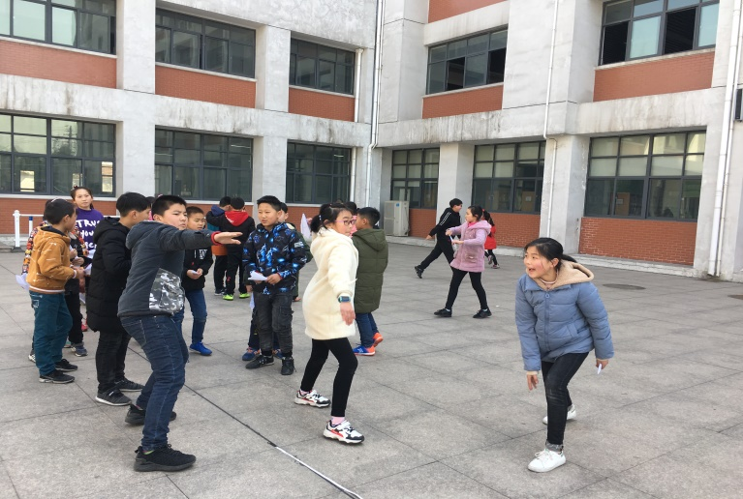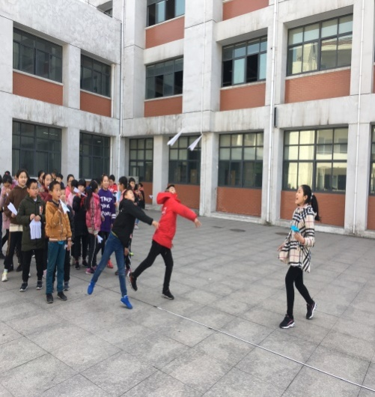

四、流行舞蹈引领 ，培养协调能力

《天天向上》属于一首流行歌曲，其舞蹈视频在网上也是非常热门，学生对此早有了解并且对这首音乐十分喜欢，建立在他们兴趣的基础上，音乐老师吴冰清在“体育+”中安排了此次课程。学生在学习过程中充满热情，由于动作简单，重复较多，学生易于接受，能在短时间能掌握动作，再加上多次聆听，对音乐已经非常熟悉，大部分学生在第一次跟音乐的时候就能很好地配合上。

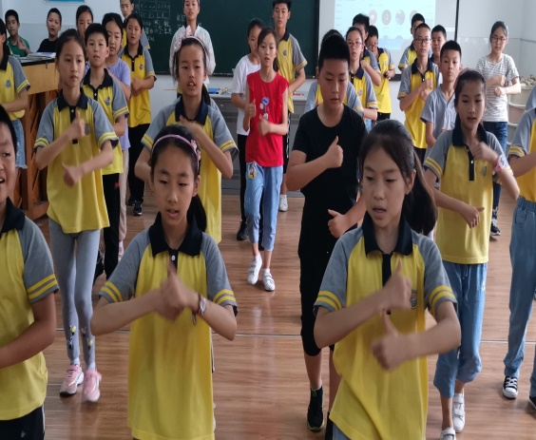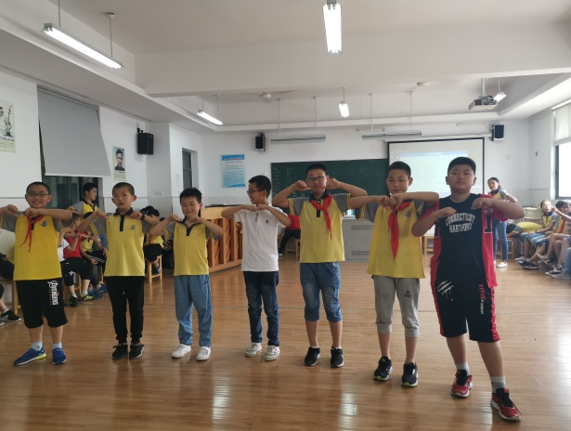

教学中，吴老师还注重反思小结，她发现起初她不停地在强调动作的规范性和美感，忽略了这并不是一节纯粹的舞蹈课，这节课旨在锻炼学生的肢体协调能力和对音乐的感知能力。于是，在后面的教学中她马上调整教学定位，将侧重点转移到学生身上，关注学生与音乐的配合以及动作的协调性，让学生在动感的音乐中去尽情表现。

